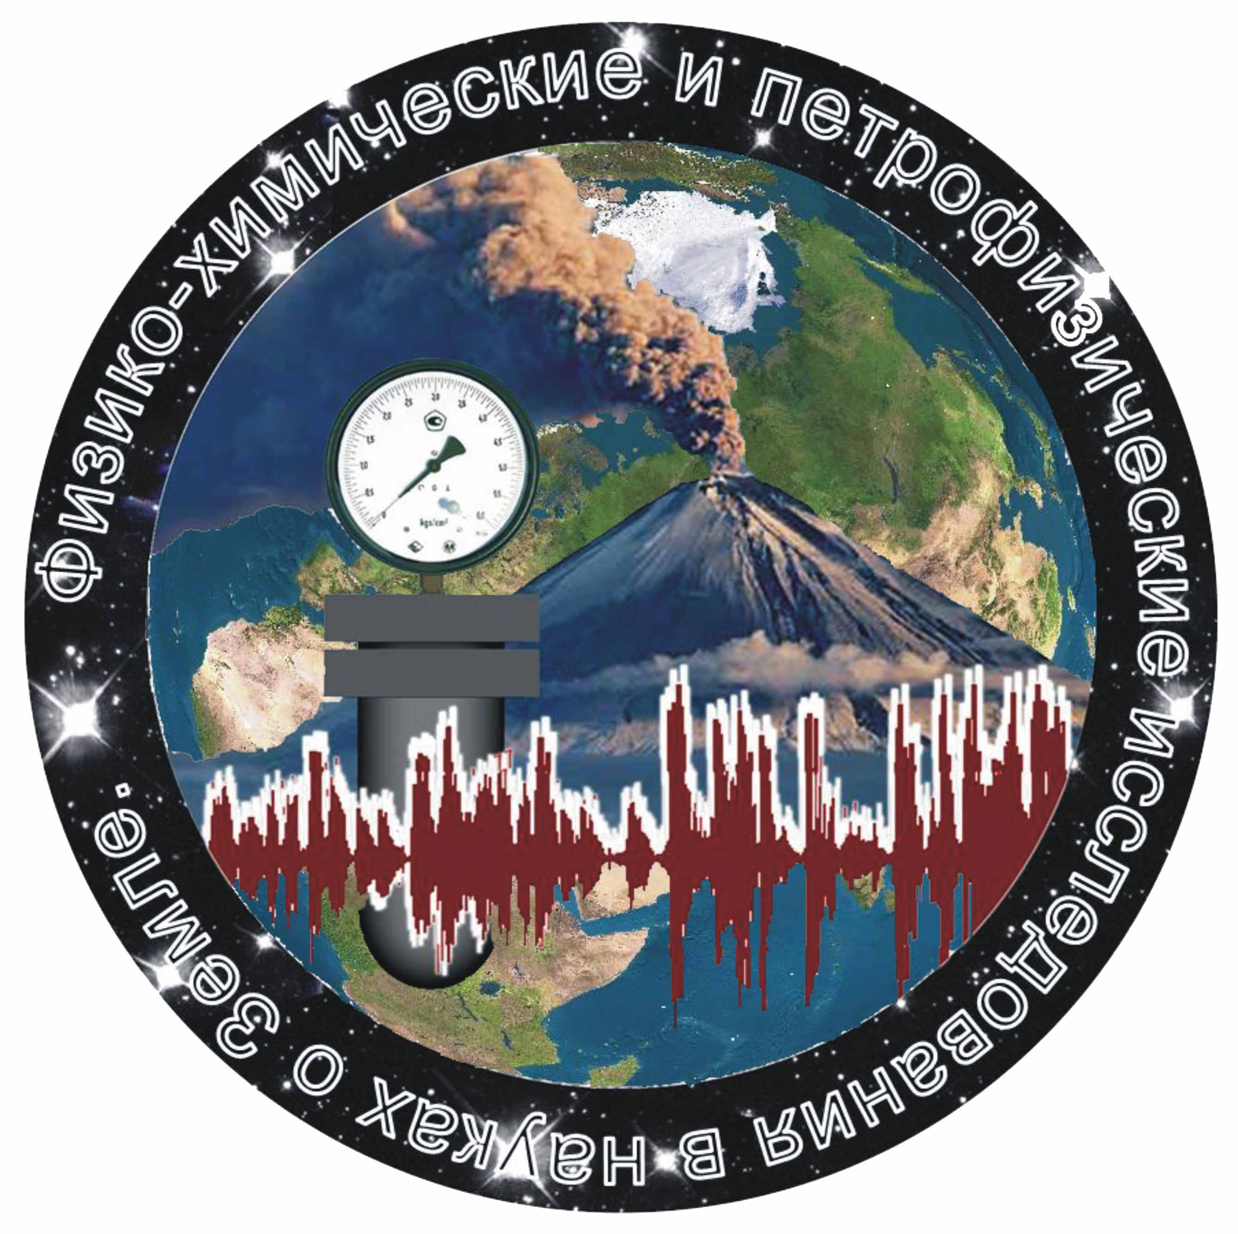

Восемнадцатая международная конференция
"Физико-химические и петрофизические исследования
в науках о Земле"
состоится со 2 по 8 октября 2017 года
в ГЕОХИ РАН, ИГЕМ РАН, ИФЗ РАН и ГО «Борок» ИФЗ РАН

Спонсоры: Российский Фонд Фундаментальных Исследований, ФАНО России

Организаторы: ГЕОХИ РАН, ИФЗ РАН, ИГЕМ РАН, ИЭМ РАН

Петрофизическая комиссия Петрографического комитета РАН

Адреса Оргкомитета:
119991 Москва, ул. Косыгина 19, ГЕОХИ РАН, тел. (499) 939-78-40
leb@geokhi.ru Лебедев Евгений Борисович,
xemafiltra@yandex.ru Михайлова Алла Владимировна;

123810 Москва, ул. Б.Грузинская 10, ИФЗ РАН, тел. (499) 254-90-42
ibayuk@yandex.ru Баюк Ирина Олеговна,
mkrasnova@ifz.ru Краснова Мария Александровна;

119017 Москва, Старомонетный пер. 35, ИГЕМ РАН, тел. (499)230-84-40
vil@igem.ru Жариков Андрей Виленович;

142432 Черноголовка, Московской обл., ул. ак. Осипьяна, д.4, ИЭМ РАН, persikov@iem.ac.ru Персиков Эдуард Сергеевич, тел. (496)522-50-58
redkin@iem.ac.ru Редькин Александр Федорович, тел. (496)522-58-44

152742 Ярославская обл., Некоузский р-н, п. Борок, д.142, ГО «Борок» ИФЗ РАН, тел.(48547)24-024
anisimov@borok.yar.ru Анисимов Сергей Васильевич, тел. (48547)24-663
eldar@borok.yar.ru Дмитриев Эльдар Михайлович, тел. (48547)24-196
tselm@mail.ru Цельмович Владимир Анатольевич, тел. (48547)24-582
Тематика конференции:

Физико-химические свойства пород и расплавов при высоких давлениях и температурах
- влияние флюидов; скорость упругих волн, электропроводность, вязкость, поверхностные свойства;
- транспортные свойства;
- миграция и аккумуляция магматических жидкостей (моделирование с использованием высокотемпературных центрифуг);
- минеральные равновесия; состав и генезис минералов;
- экспериментальное и теоретическое моделирование фазовых равновесий при высоких давлениях;
- состояние вещества в ударных волнах;
- геомеханические характеристики при частичном плавлении;
- компакция расплавов;
- исследования гидротермальных рудообразующих систем.
Современные методы экспериментальных исследований
- проблемы вещественного анализа геоматериалов и продуктов экспериментальных исследований;
- наноматериалы;
- техника и методика экспериментов при высоких температурах и давлениях;
- исследования структуры и текстуры геоматериалов физическими и ядерно-физическими методами при нормальных условиях и при высоких РТ-параметрах.
Космохимия
- внеземное вещество, методы интерпретации, эволюция.
Изотопные равновесия
- решение генетических вопросов минералообразования.

Петрофизика и ее роль в интерпретации геофизических данных и поиске месторождений полезных ископаемых:
- прикладная петрофизика (нефтегазоносные и рудные структуры);
- петрофизическая интерпретация геофизических границ и неоднородностей в глубинных зонах земной коры;
- структурно-петрофизическая корреляция тектонических зон на глубине и поверхности;
- проблемы петро- и палеомагнетизма;
- проблемы геоэлектромагнитного мониторинга;
- петрофизические исследования свойств геоматериалов, исследования их структуры
физическими методами в стандартных условиях и при высоких РТ-параметрах.
Региональные геолого-геофизические, петрофизические и геоэкологические исследования, исследования в целях освоения Арктики:
- природа геофизических границ в литосфере;
- модели строения литосферы;
- прогноз и поиск месторождений и стратегического сырья;
- мониторинг и прогнозирование состояния окружающей среды.

Петролого-геофизические подходы построения моделей состава и строения планетарных тел

- построения моделей состава и строения планетарных тел;
- моделирование геохимических процессов и термодинамические свойства.

Петрофизические и геодинамические исследования в интересах экологии
- петрофизические и геодинамические критерии выбора мест захоронения токсичных и радиоактивных отходов;
- процессы миграции и аккумуляции загрязнителей в геологической среде;
- проблемы прогноза изменения физических свойств и геодинамической обстановки в районах подземного захоронения РАО.

Работа конференции будет проходить по секциям, организованным в соответствии с представленной тематикой. На секциях могут быть представлены устные и стендовые доклады. На устные доклады отводится до 15 мин. Для демонстрации графических материалов имеется компьютер и overhead. Участие в работе конференции возможно и без докладов.
Открытие конференции 2 октября в конференц-зале ГЕОХИ РАН
Продолжение конференции 3 октября в конференц-зале ИФЗ РАН
Продолжение конференции 4 октября в конференц-зале флигеля ИГЕМ РАН
Продолжение конференции 6 октября в конференц-зале ГО «Борок» ИФЗ РАН (пос. Борок, Ярославская обл.).
Программа для участвующих в продолжении конференции в Борке:
4-е октября - день выезда из Москвы, для участников, которые едут в пос. Борок на ночном поезде;
5-е октября - день заезда и поселения в академической гостинице пос. Борок;
6-е октября - день заседаний;
7-е октября - день экскурсий и ознакомления с ГО «Борок» ИФЗ РАН;
8-е октября - выезд из пос. Борок.
При наличии достаточного количества желающих будет будет выделен специальный автобус для поездки в Борок и обратно.
Выезд из Москвы утром 5-ого октября, из Борка – днем 8ого.
Для участия в конференции необходимо не позднее 15 сентября направить по электронной почте petromeeting@yandex.ru заявку, и текст доклада.

В заявке необходимо указать: фамилию, имя, отчество (полностью), должность, ученую степень, звание, контактную информацию (телефон, е-mail), название доклада с указанием статуса (устный или стендовый) и секции, на которую он представлен. Желающим поехать в пос. Борок, необходимо обязательно сообщить об этом в заявке - для заказа гостиницы. К сожалению, организовать размещение иногородних участников в Москве Оргкомитет не имеет возможности.

Оргкомитет рассматривает содержание и оформление присланных материалов и оставляет за собой право отклонить или изменить статус доклада, заочное участие в конференции не предусмотрено.

Правила оформления материалов

Материалы доклада необходимо подготовить и сохранить в формате редактора WINWORD. Общий объем (русский текст + краткое резюме по-английски) – не более 4 страниц формата А4. Ориентировка всех страниц – «Портрет». Поля сверху и снизу 2.5 см, справа и слева – 2.5 см. Текст набрать в одну колонку. Шрифт Аrial 14, интервал между строками – одинарный, выравнивание – по ширине, первая строка - отступ 0.7 см. Возможно использование рисунков (черно-белых) и таблиц. В этом случае необходимо применить опцию редактора «вставить из файла», «положение - в текcте». Ни в коем случае не применять опций «вставить как объект» и расположение – «в тексте» т.е. не применять «обтекания текстом» и других специальных приемов форматирования, не использовать инструменты «надпись» и т.д. Мы убедительно советуем авторам перед тем, как принять решение о включении иллюстраций (особенно сложных рисунков, карт или таблиц, содержащих много столбцов) учесть, что при печати иллюстрации станут черно-белыми и страница будет уменьшена до формата A5.

НАЗВАНИЕ

¹Фамилия И.О. авторов (фамилия докладчика – подчеркнута)
¹организации полностью, (сокращенно), адреса для связи.
Пустая строка
(выравнивание всей «шапки» влево)

Затем пропустить одну строчку и привести текст, на русском языке (за исключением случая, когда среди авторов нет владеющих русским языком – тогда на английском языке).
Ссылки на гранты

Литература (не более 10 пунктов, ссылки в тексте: автор, год в квадратных скобках)

Затем пропустить строчку и по тем же правилам представить название, фамилии и инициалы авторов, название организаций английском языке. Затем вновь пропустить строчку и привести короткий текст (3-5 фраз) на английском языке.
ПРИМЕР ОФОРМЛЕНИЯ:

ГЛУБИННОЕ СТРОЕНИЕ И СОСТАВ ПЛАНЕТЫ САРАКШ

¹Иванов А.А., ²Сидоров Б.Б.
¹Институт геологии рудных месторождений (ИГЕМ) РАН, Москва, ivanov@mail.ru;
²Институт экспериментальной минералогии (ИЭМ) РАН, Черноголовка, sidorov@gmail.com

С использованием новейших высокоточных методов физического [Иванов, 2009] и численного экспериментов [Jones, 2010], а также вещественного анализа представительной выборки образцов выявлены закономерности изменения физических свойств пород при высоких РТ-параметрах. Сопоставление полученных экспериментальных данных с результатами аналитических исследований позволило разработать модель глубинного строения и вещественного состава планеты. И т.д.
Работа выполнена при финансовой поддержке РФФИ (грант 00-00-00000)

Литература
- Иванов А.А. Методика высокоточных измерений // Журнал физико-химических проблем. 2009. Т. 1. № 1. С. 1 – 21.
- Jones T. Numerical models for planet investigations // Numerical Planetology. 2010. V. 110. P. 1278 – 1288.

DEEP STRUCTURE AND COMPOSITION OF SARAKSH PLANET

¹Ivanov A.A., ²Sidorov B.B.
¹Institute of geology of ore deposits (IGEM) RAS, Moscow, ivanov@mail.ru;
²Institute of experimental mineralogy (IEM) RAS, Chernogolovka, sidorov@gmail.com

Using the newest high-precision methods of physical and numerical experiments as well as the substantial analysis of representative samples set the trends of rock physical properties changes at high PT-parameters were revealed. Correlation of the experimental data obtained and the results of analytical probing enabled to develop the model of deep structure and composition of the planet.
Как доехать до пос. Борок
Из Москвы. С Белорусского вокзала поездом 602Я Москва–Рыбинск до ст. Шестихино. Поезд отправляется с Белорусского вокзала 04.10 в 21:08 и прибывает на станцию Шестихино 05.10 в 05:47. Для участников, прибывших этим поездом, будет организована встреча на ст. Шестихино и доставка в пос. Борок на служебном транспорте.
Из Санкт-Петербурга. С Московского вокзала поездами 045А Санкт-Петербург—Иваново, 347Ж Санкт-Петербург—Уфа или 337Ж Санкт-Петербург—Самара до ст. Шестихино.
Из Ярославля. Пригородным поездом или автобусом доехать до г. Рыбинска, далее пригородным поездом до ст. Шестихино.
От ст. Шестихино до пос. Борок можно доехать рейсовым автобусом или маршруткой.
Предполагается отъезд 08.10 от академической гостиницы пос. Борок до ст. Шестихино на служебном транспорте.

Цены на проживание в академической гостинице пос. Борок
(за одно место в сутки, по состоянию на 30.06.2017): стандартный двухместный – 550 руб.,
полу-люкс двухместный – 790 руб., полу-люкс одноместный – 990 руб.,
люкс двухместный – 990 руб., люкс семейный – 1980 руб.

ОРГКОМИТЕТ

